
L’infographie, l’actualité en images

Support pédagogique du JDE N° 1172
du vendredi 18 mars 2016

Associez les situations aux bons graphes et ajoutez une légende. Indiquez les pourcentages.
Activité 1
Légendes | Graphes |  |  | Situations
 | ....... %  ....... % | • | • | Une grande partie des forêts se régénèrent naturellement alors qu’une petite partie est plantée par l’homme.
  ........................
  ........................
  ........................
  ........................
 | ....... %  ....... % | • | • | Couverture de la planète par des forêts.
  ........................
  ........................
  ........................
  ........................
 | ....... %  ....... % | • | • | Partie de la population qui dépend des forêts pour vivre.
  ........................
  ........................
  ........................
  ........................
 | ....... %  ....... % | • | • | Nombre d’espèces animales et végétales qui sont abritées dans les forêts.
  ........................
  ........................
  ........................
  ........................
 | ....... %  ....... % | • | • | Les forêts protègent une grande partie de l’eau douce mondiale.
  ........................
  ........................
  ........................
  ........................

a) Répondez.
Activité 2
1. Écrivez en chiffres. Quelle est la surface occupée par les forêts naturelles sur la Terre...
 | ... en hectares (ha) | ... en kilomètres carrés (km²)
... en 1990 ? | ..................................................... | .....................................................
... en 2015 ? | ..................................................... | .....................................................
Ce qui représente une augmentation - une diminution
de .................................................................... ha
2. Nommez trois causes de la réduction de la taille des forêts.
a. ...........................................................................................................................................
b. ...........................................................................................................................................
c. ...........................................................................................................................................
b) Replacez les étiquettes aux bons endroits en lisant. Retenez ce qu’est la photosynthèse.
•a

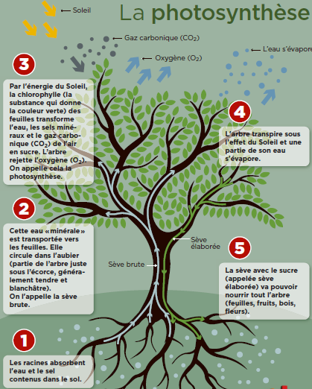  3•  2•  5•  1•  4•
  •b
  •c
  •d
  •e
c) Expliquez avec vos mots.
Pourquoi la photosynthèse est-elle bien utile à notre environnement ?
.......................................................................................................................................................
.......................................................................................................................................................
Corrigé disponible sur simple demande auprès de votre consultant régional ou via l’adresse suivante : benedicte.lemercier@lejde.be (merci de préciser le nom et le CP de votre école).

Support pédagogique réalisé par François Jansen

JDE – Route de Hannut 38 – 5004 Bouge
Tél. : 081/24 89 86 – Fax : 081/23 12 62 – E-mail : redaction@lejde.be

